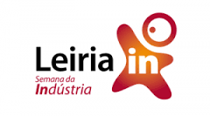
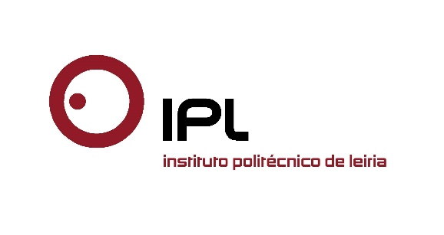

Sessão de encerramento da Leiria In contou com criatividade, humor e espírito de equipa
Leiria ganha 50 novos embaixadores com a Semana da Indústria
«Vocês são agora 50 embaixadores de Leiria», declarou Rui Pedrosa, vice-presidente do Politécnico de Leiria (IPLeiria), na sessão de encerramento da Leiria In - Semana da Indústria 2016, dirigindo-se a meia centena de jovens de todo o País, estudantes do ensino secundário e profissional, que tiveram a oportunidade de participar num conjunto diversificado de atividades em torno da Indústria e da Região. Na sessão de encerramento desta iniciativa, organizada pelo Politécnico de Leiria e pela revista Forum Estudante, que decorreu no auditório da Escola Superior de Saúde do IPLeiria, na passada sexta-feira dia 15 de julho, os estudantes foram os protagonistas de um serão repleto de criatividade, humor e espírito de equipa.

Recorrendo sobretudo à representação e à música, os 50 estudantes, divididos em quatro equipas (verde, branca, vermelha e azul), resumiram a semana de atividades integradas na Leiria In, partilhando as suas aventuras e aprendizagens com os representantes dos parceiros envolvidos no projeto: as câmaras municipais de Leiria e Marinha Grande, a NERLEI, a ADAE – Associação de Desenvolvimento da Alta Estremadura, e a CEFAMOL – Associação Nacional da Indústria de Moldes. No final, os estudantes receberam os certificados de participação na Leiria In 2016, e puderam recordar alguns dos melhores momentos da semana registados em vídeo, que reforçaram a recomendação deixada por Rui Pedrosa: «quando têm oportunidades destas devem agarrá-las. Podem voltar a ter outras parecidas, mas nunca serão as mesmas».

No que respeita às apresentações, a equipa “verde” abriu as hostes com uma nova versão da música “Anda Comigo ver os Aviões”, dos Azeitonas, alternada também com uma nova versão da música “Quem és tu miúda?”, da mesma banda, para responder à questão: “O que és tu Indústria?”. Já a equipa “branca” apresentou a peça “A Vida de um Empresário”, um teatro mudo, em que apenas eram reproduzidos sons associados à indústria. A equipa “vermelha” optou por recordar a semana da Indústria num teatro narrado em verso, que começou com uma alusão aos Lusíadas, recuperando o seu primeiro verso “As armas e os barões assinalados”. Por fim, a equipa “azul” contou a história de um estudante que teve oportunidade de participar na Leiria In e não o fez, tendo-se arrependido, depois dos colegas que participaram lhe terem contado todas as aventuras que viveram.

Foram ainda anunciados os resultados do peddy papper realizado pelos estudantes, que incluía um concurso de fotografia, que a equipa “Just Do It” venceu, com maior número de gostos. Os “Cereja” e os “Picantes” completaram o pódio ocupando o segundo e o terceiro lugar, respectivamente. Quanto ao resultado global do peddy papper, os “Cerejas” foram a equipa vencedora, totalizando 139 pontos, seguido dos “Sempre a Taco”, no segundo lugar, com 136 pontos e dos “In Time” com 135 pontos.

A Leiria In - Semana da Indústria ofereceu a meia centena de jovens de todo o País, estudantes do ensino secundário e profissional, entre os dias 11 e 16 de julho, um conjunto diversificado de atividades em torno da Indústria e das suas potencialidades. Visitas a empresas e indústrias locais e regionais, workshops e oficinas práticas, e experiências culturais, são algumas das iniciativas que integram esta semana temática, que nesta edição contou com a colaboração de um número recorde de empresas (19).

Leiria, 19 de julho 2016
Para mais informações contactar:
Midlandcom – Consultores em Comunicação
Ana Frazão Rodrigues * 939 234 508 * 244 859 130 * afr@midlandcom.pt
Maria Joana Reis * 939 234 512 * 244 859 130 * mjr@midlandcom.pt

